学习指南

**课时题目** 8-2-2 动物的生殖和发育

**学习目标**

1、通过复习昆虫、两栖动物及鸟类的生殖和发育特点，举例说出各类动物发育过程及各阶段的特点。

2、通过复习几种动物类群的生殖和发育特点，培养学生运用所学知识解决生产、生活和社会实际问题的能力。

3、通过复习比较几种动物类群的生殖和发育，认同动物形态结构和生活习性等与其生活环境相适应的观点，认同生物学中生物多样性、进化与适应的基本观念。

**相关教材内容** 北京版生物 八年级上册 第十章第二节内容。

**学习准备** 提前自主复习动物的生殖和发育的相关内容，构建知识框架体系。

**学习过程：**

**【任务一】请观看微课1，复习昆虫生殖和发育的相关内容，回答下列问题。**

昆虫的生殖特点是：体 (外\内)受精， 生，属于______ (有性/无性)生殖。

昆虫的发育有两种类型，分别是______________和_____________。

一、完全变态发育

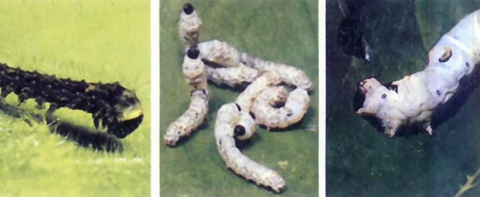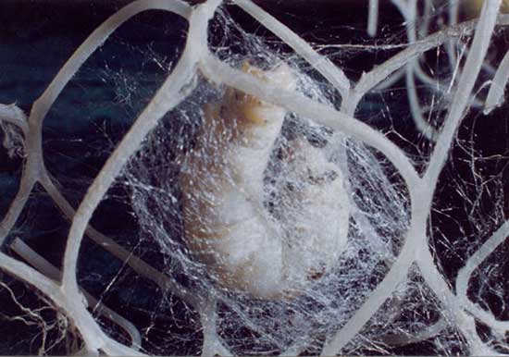

①蚕吐丝作茧 ②1、2、5龄幼虫

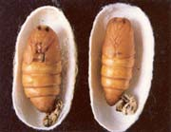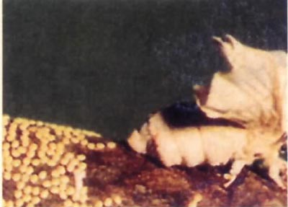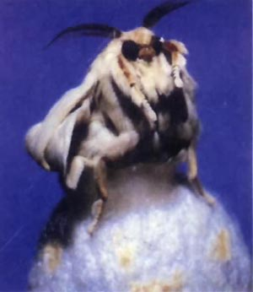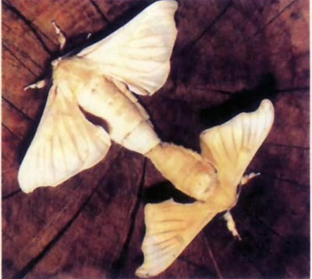

③雌雄蚕蛾交尾 ④正在羽化的蚕蛾 ⑤正在产卵的蚕蛾 ⑥蚕蛹

（1）上图所示是家蚕在各个阶段的形态特点，请将上述各图按家蚕的生殖发育过程进行排序，并填写在横线上____________________________________。想一想，家蚕的一生要经过_______、________、________和________时期。

（2）比较家蚕的幼虫、成虫和蛹的形态特点和生活习性，并填写下表。

|  |  |  |
| --- | --- | --- |
|  | 形态特点 | 生活习性 |
| 幼虫 |  |  |
| 成虫 |  |  |
| 蛹 |  |  |

（3）完全变态发育的过程：昆虫的发育经历 ______、_______、________、________四个时期。代表性昆虫有_____________________________________________ 等。

二、不完全变态发育

（1）由蝗虫的受精卵孵出的幼虫，在______ 和 _______方面与成虫相似，只是身体较小, ____________没有发育成熟。只有翅芽，能够跳跃的幼虫称为______。若虫经过5次蜕皮，身体逐渐长大，不经过蛹期，就发育成 _________。

（2）不完全变态发育的过程：昆虫的发育经历______、_______、_______ 三个时期。代表性昆虫有______________________________ 等。

三、不完全变态发育与完全变态发育的异同

1. 请填写下表，比较不完全变态发育与完全变态发育的异同：

|  |  |  |  |
| --- | --- | --- | --- |
|  | 发育历程 | 幼虫与成虫差别 | 举例 |
| 不完全变态发育 |  |  |  |
| 完全变态发育 |  |  |  |

**【任务二】请观看微课2，复习两栖动物生殖和发育的相关内容，回答下列问题。**

1. 什么是两栖动物?
2. 列出你所知道的两栖动物。

3. 两栖动物在生殖和发育上有哪些特点？

一、解读青蛙的生殖和发育

1. 在繁殖季节，怎样来区分雄蛙和雌蛙？
2. 青蛙的叫声有什么意义？雌蛙和雄蛙都鸣叫吗？
3. 雌雄蛙抱对有什么意义？与家蚕相比，青蛙的发育过程有什么异同？
4. 青蛙的生殖为 ，发育是 。

二、讨论两栖动物的生殖发育与环境的关系

资料一：

|  |  |  |
| --- | --- | --- |
| 距今大概的年数 | 两栖动物发展状况 | 环境条件 |
| 3.45亿～2.25亿年 | 种类繁多，是两栖动物发展的繁盛时期 | 地球气候温暖潮湿，水域密布，食物丰富 |
| 2.25亿年至今 | 两栖动物走向衰退，种类减少，分布范围小 | 地球部分地区出现干旱和沙漠，气候干燥 |

1. 上表数据说明，环境的变化对两栖动物的繁衍有什么影响？

2. 某些地区出现畸形蛙，可能是什么原因造成的？

3. 环境因素分为生物因素和非生物因素，以上资料可以说明这两种因素之间有什么关系？

资料二：

美国一项环境调查表明，一种使用比较广泛、使用剂量较低的除草剂，虽然在过去它的毒性只是一般，但现在已经极大地阻碍了青蛙正常的性发育，使得它们雄性变为雌性或变成不雌不雄的“阴阳蛙”。这说明，向环境中持续地投放各种化学物质，哪怕只是一点点剂量，也可以干扰生物的内分泌系统，从而造成生物的性别发育障碍。

根据以上事实，我们可以得出“阴阳蛙”是由 ________ 污染而造成的。如果我们向环境投放 ________ ，可能影响蛙的正常发育。

**【任务三】请观看微课3，明确鸡卵结构中每一部分结构的功能，完成下列练习。**

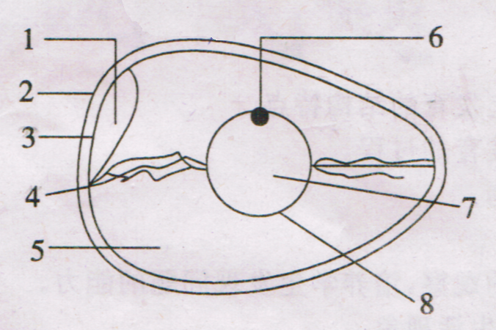

__________

__________

__________

__________

__________

__________

__________

__________

（1）[2]卵壳和[3]卵壳膜的作用是 。[7] 是卵细胞的主要 。

1. 卵黄表面中央有一盘状的小白点[6] 　　　　，是　　　 。

（3）卵黄的外面包围着[5] 可以为胚盘发育提供 和

（4）卵黄的周围有一些白色的带状物质[4] ，它位于卵黄上，系带的一端与卵盾端的壳膜相连．另一端与卵尖端的壳膜相连，这样连接可以将卵黄 。

（5）[1] 内储存空气，为胚胎发育提供 。